В сельском поселении «Лэзым» завершены работы по обустройству контейнерных площадок в рамках программы «Народный бюджет».
Общая сумма проекта составила 398700 рублей, из них 350000 рублей – республиканский бюджет, 39000 рублей – местный бюджет и 9700 рублей – вклад граждан.
Выполнены следующие виды работ: приобретены и доставлены шестнадцать контейнеров для сбора ТКО, четыре бетонные плиты, материалы для ограждения площадок, демонтаж четырех существующих площадок, отсыпка ПГС и обустройство новых четырех площадок.
Местные жители уже оценили качество площадок и чистоту.

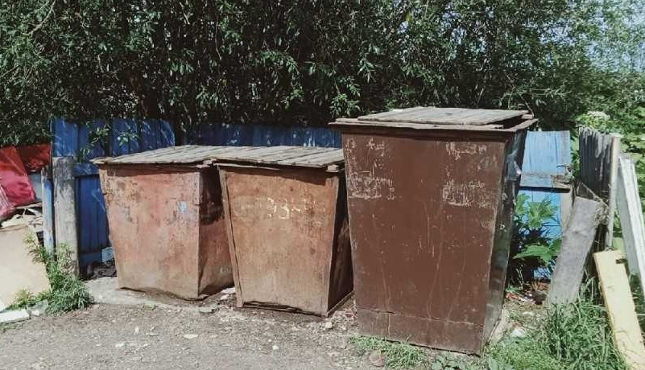
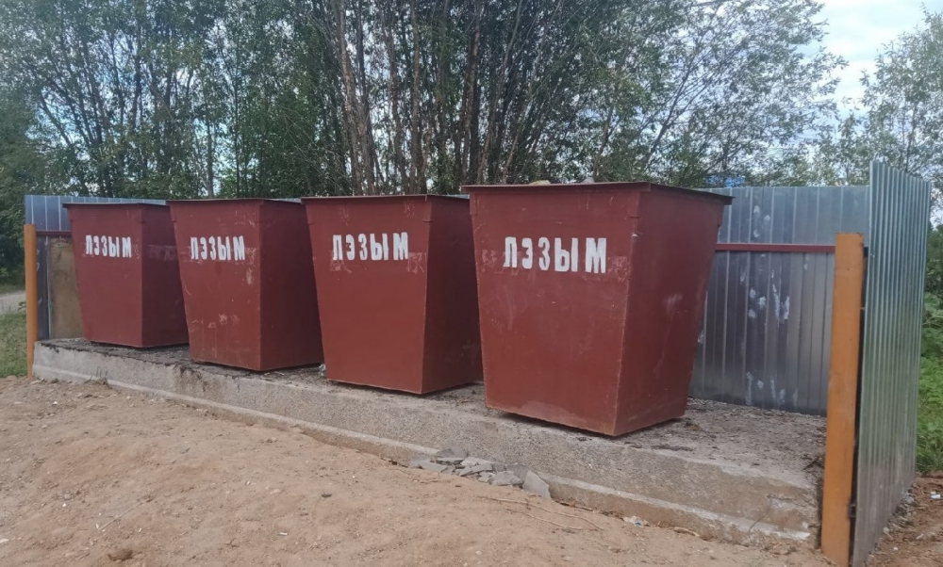
Активные жители села, местные и районные депутаты обсудили итоги реализации проекта, отметили необходимость более активного участия в программе Народный бюджет, а также то, что данная программа несет положительный эффект для населения: повышает активность жителей, позволяет решить социально-значимые проблемы территории и привлечь денежные средства на село.
